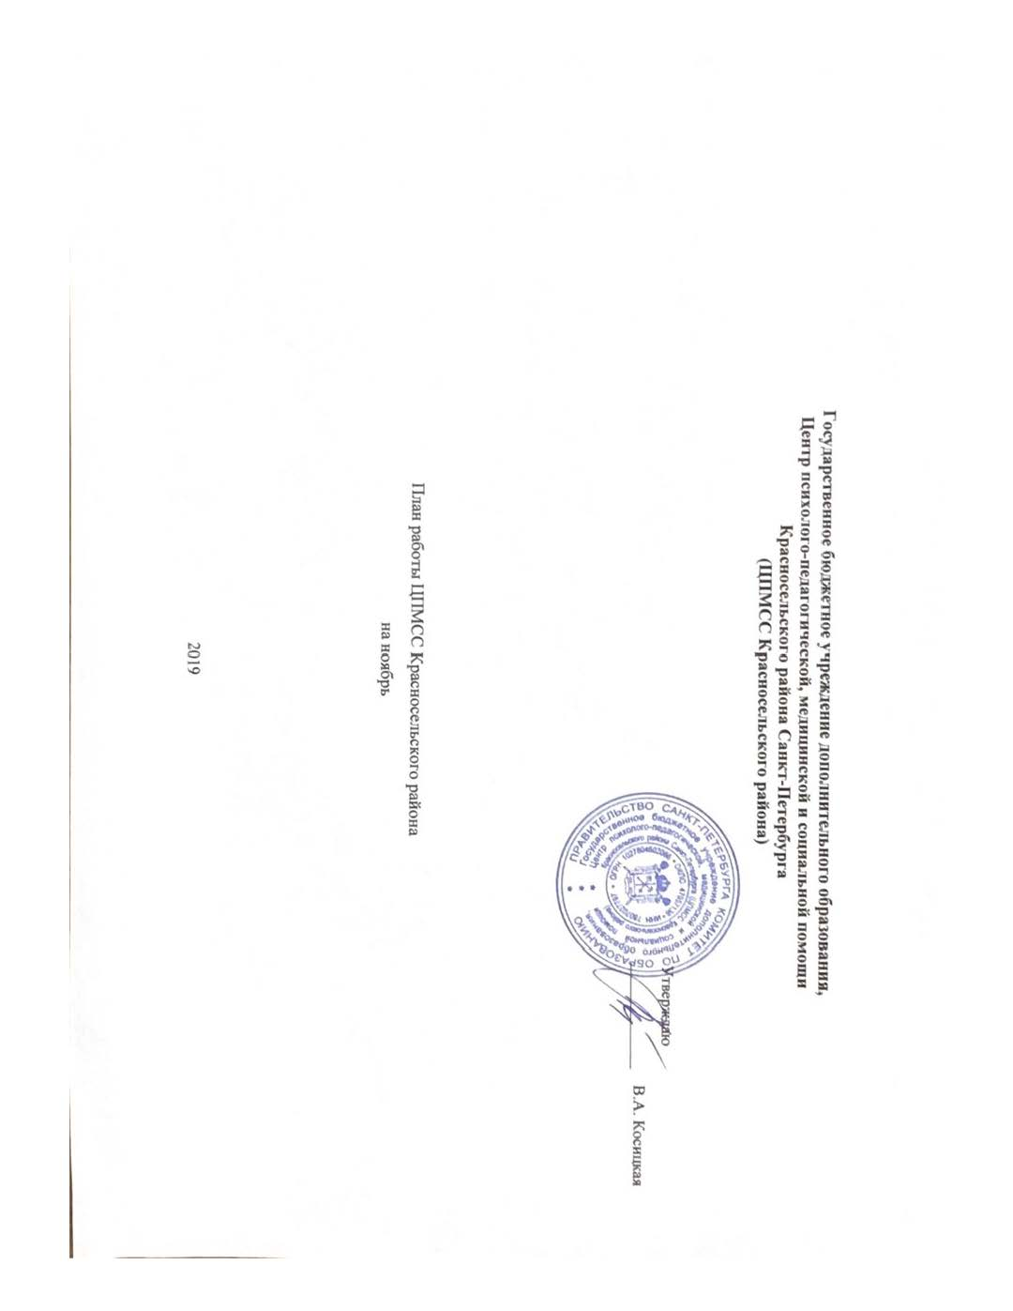
Наименование деятельности | Дата и место проведения | Содержание работы | Ответственный
Районные и городские мероприятия | 11.11.2019-15.11.2019  ГБОУ СОШ 54, 200, 208, 247, 242, 262, 414, 548 | Проведение профилактических мероприятий в рамках  Недели толерантности | Романова С.Н.,  заведующий УМО, методист.
 | 06.11.19  20.11.19  Пр. Ветеранов, д.147-Д  9.00 – 16.00 | Заседания ТПМПК  Территориальная психолого-медико-педагогическая  комиссия (ТПМПК) – школьники | Косицкая В.А., директор ЦПМСС  Машталь О.Ю., заведующий КДО, председатель ТПМПК  Красносельского района
 | 07.11.19; 14.11.19  21.11.19; 28.11.19  Пр. Ветеранов, д.147-Д  9.00 – 13.00 | Заседания ТПМПК  Территориальная психолого-медико-педагогическая  комиссия (ТПМПК) - дошкольники
 | ГБДОУ №11 – 08.11.19  ГБДОУ №12 – 12.11.19  ГБОУ № 131  (1 классы) – 13.11.19  ГБОУ №291 (обучающиеся по АОП) – 13.11.19  ГБОУ № 7 (1 классы) – 27.11.19  ГБОУ № 385 (ресурсный класс) – 27.11.19 | Проведение мониторинга учета рекомендаций комиссии по созданию необходимых условий для обучения и воспитания детей в образовательных организациях, а также в семье, с учетом рекомендаций ПМПК. | Косицкая В.А., директор ЦПМСС  Машталь О.Ю., заведующий КДО, председатель ТПМПК  Красносельского района
 | 12.11.2019  ИМЦ | Проведение вебинара по плану совместной работы с ИМЦ Красносельского района «Как помочь подростку с трудным характером» (ч.1) | Седунова И.С., заместитель директора;  Афанасьева Т.М., методист,  педагог - психолог,  Варламова Е.Н., методист,  педагог-психолог
 | 18.11.2019  15.00 – 18.00  ГБОУ СОШ 237  26.11.2019  ГБОУ СОШ 270  15.00 – 18.00 | Районный этап конкурса  «Турнир школьных команд медиаторов» | Косицкая В.А., директор ЦПМСС  Седунова И.С., заместитель директора;  Иванова И.В., заведующий КРО,  Орлова М.В., педагог-психолог, руководитель РМО СШМ
 | 20.11.2019  ГБОУ СОШ 54, 200, 208, 247, 242, 262, 414, 548 | Проведение профилактических мероприятий в рамках Всероссийского Дня правовой помощи детям | Романова С.Н.,  заведующий УМО, методист
 | 27.11.2019  11.00  ИМЦ Красносельского района, ауд. 418 | Организация и проведение районного методического объединения социальных педагогов "Организация противодействия жестокому обращению с детьми: новые подходы" | Романова С.Н., заведующий УМО, методист
 | 29.11.2019  10.30  ИМЦ Красносельского района, ауд. 418 | Научно-практический семинар «Работа педагога-психолога образовательной организации с родителями обучающихся и воспитанников»  - Диагностика и коррекция детско-родительских отношений  - Психолого-педагогические технологии в работе с многодетной семьей | Афанасьева Т.М., методист, педагог -психолог,  Варламова Е.Н., методист, педагог-психолог  Костюк В.Е. (ГБОУ СОШ №131),  Мархель О.Е. (ГБДОУ № 84)
 | 29.11.2019  ГБОУ Лицей № 369 | Открытое мероприятие  Занятие с элементами тренинга по сплочению коллектива для обучающихся 5-го класса  (по мотивам игры А.Г. Думчевой «Город») | Афанасьева Т.М., методист,  педагог-психолог  Варламова Е.Н., методист,  педагог-психолог  Берзина Л.В. (ГБОУ лицей №369)
 | 29.11.2019  ЦПМСС, ОУ и ДОУ района | Подготовка и проведение районного тура конкурса педагогического мастерства в номинации  «Педагог-психолог» | Варламова Е.Н., методист,  педагог-психолог
 | 20.11.2019 – 20.12.2019  ГБОУ СОШ 54, 200, 208, 247, 242, 262, 414, 548 | Проведение профилактических мероприятий в рамках Месячника правовых знаний | Игнатова И.Н., заведующий ЦПР  Романова С. Н., заведующий УМО
Специалисты службы сопровождения  (педагоги-психологи,  учителя-логопеды  ЦПМСС) | В течение месяца  ГБОУ СОШ № 54, 200, 208, 217, 242, 247, 352, 414, 548, 678, 547 | Реализация дополнительной общеобразовательной (общеразвивающей)  программы дополнительного образования в ЦПМСС и в образовательных организациях Красносельского района | Седунова И.С. заместитель директора;  Иванова И.В., заведующий КРО, Романова С. Н., заведующий УМО
 | Ежедневно  8.30-20.00  Пр. Ветеранов, д. 147 -Д | Индивидуальное консультирование детей и подростков и их законных представителей, педагогов ГОО Красносельского района | Седунова И.С. заместитель директора;  Иванова И.В., заведующий КРО,  Машталь О.Ю., заведующий КДО

Директор ЦПМСС Косицкая В.А.

Ознакомлены:
Зам. директора по организационно-педагогической работе Седунова И.С.
Заведующий КРО Иванова И.И.
Заведующий УМО Романова С.Н.
Заведующий ЦПР Игнатова И.Н.
Заведующий КДО Машталь О.Ю.

